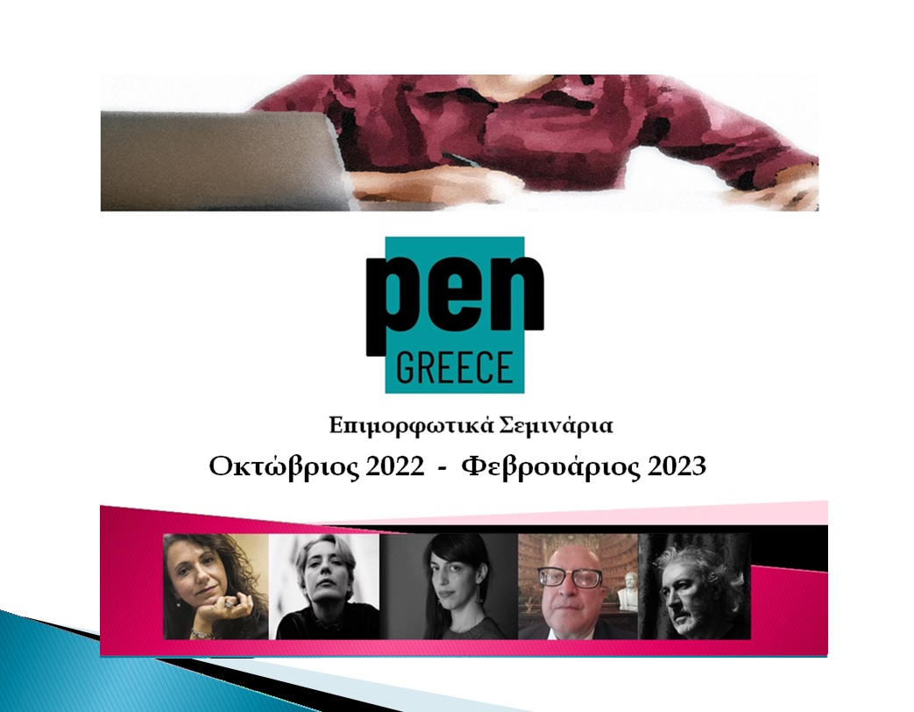

Θέατρο/ Σκηνοθεσία:

Διαδικτυακό Σεμινάριο

Το PEN Greece, επίσημο παράρτημα του PEN International στην Ελλάδα, διοργανώνει εκπαιδευτικά σεμινάρια από καταξιωμένους λογοτέχνες και επαγγελματίες του χώρου.
Το θέατρο και η σκηνοθεσία αποτελούν μια μορφή τέχνης που δίνει την ευκαιρία στον συμμετέχοντα να εκφραστεί και να αποκτήσει γνώσεις γύρω από τον ρόλο του σκηνοθέτη, του ηθοποιού αλλά και του θεατή. Η θεατρική γραφή αλλά και η θεατρική κριτική και οι σκηνοθετικές οδηγίες αναπτύσσονται στο σεμινάριο, με στόχο την ανάδειξη των δυνατοτήτων των συμμετεχόντων και την κατανόηση της σημασίας τους στην θεατρική εκφραστική.

Εισηγητές:
Αγγελική Δαρλάση, Σίσσυ Δουτσίου, Παυλίνα Μάρβιν, Κωνσταντίνος Μπούρας, Ηλίας Φραγκάκης

15 Οκτωβρίου 2022 – 05 Νοεμβρίου 2022

Εισηγητής: Ηλίας Φραγκάκης
Η ΤΕΧΝΗ ΤΗΣ ΣΚΗΝΟΘΕΣΙΑΣ – ΜΙΑ ΠΡΩΤΗ ΓΝΩΡΙΜΙΑ

- Μια ιστορική αναδρομή
- Γέννηση της σκηνοθεσίας – συνθήκες καλλιτεχνικές και κοινωνικές που οδήγησαν στη γέννηση της
- Φάσεις ανάπτυξης
- Προβλήματα, παρεξηγήσεις και περιεχόμενο του όρου
- Η φύση και ο χαρακτήρας της σκηνοθεσίας, τεχνικές και καλλιτεχνικές πλευρές (προετοιμασία, επιλογή ηθοποιών, αναγνώσεις, η έννοια της mis en place ή mis en scene, διδασκαλία ρόλου κλπ)
- Ο ρόλος του σκηνοθέτη και η σχέση με τις άλλες τέχνες και τις ειδικότητες του θεάτρου
- Η σκηνοθεσία σαν ενδιάμεσος μεταξύ του κειμένου και του υποκριτή
- Η σκηνοθεσία ενδιάμεσος μεταξύ του υποκριτή και του θεατή.
- Η προσέγγιση και οργάνωση του κειμενικού και του σκηνικού υλικού.
- Διάφορες προσεγγίσεις

Θα καταβληθεί προσπάθεια, όπου αυτό είναι δυνατό, να γίνει διαδραστική προσέγγιση με ασκήσεις – παραδείγματα και τη συμμετοχή των παρακολουθούντων.

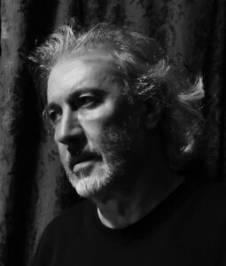
Γεννήθηκε στην Αθήνα. Συγγραφέας, ποιητής, μεταφραστής, σεναριογράφος και σκηνοθέτης. Σπούδασε κοινωνιολογία, πολιτική επιστήμη, μουσική και σκηνοθεσία στην Ελλάδα και το εξωτερικό. Παρακολούθησε διάφορα μεταπτυχιακά σεμινάρια και εργαστήρια στους τομείς της πολιτικής επικοινωνίας, των διεθνών σχέσεων και του θεάτρου. Ξεκίνησε να γράφει σε πολύ μικρή ηλικία. Ένα από τα πρώτα του ποιήματα δημοσιεύθηκε σε ηλικία 11 ετών σε συλλογικό τόμο του περιοδικού Αντί. Έχει σκηνοθετήσει στο θέατρο (Εθνικό, Δη.Πε.Θε, ελεύθερο θέατρο) καθώς και μικρού μήκους, ντοκιμαντέρ και ένα σήριαλ. Με την κινηματογραφική και θεατρική δουλειά του έχει συμμετάσχει σε ελληνικά και διεθνή φεστιβάλ και έχει βραβευθεί. Έχει γράψει πολλά σενάρια για μικρού και μεγάλου μήκους ταινίες, ντοκιμαντέρ και σήριαλ. Επίσης δύο θεατρικά και στίχους για τραγούδια.
Έχει μεταφράσει αρχαίο δράμα, έργα του κλασσικού ρεπερτορίου καθώς και σύγχρονο δράμα. Επίσης ποίηση και μελέτες πολιτισμού. Έχει διδάξει επί σειρά ετών σενάριο, σκηνοθεσία, αισθητική της εικόνας και υποκριτική σε δημόσια ΙΕΚ και εργαστήρια θεάτρου. Διετέλεσε Καλλιτεχνικός Διευθυντής στο Δηπεθε Ρόδου και στο Δημοτικό Θέατρο Κερατσινίου.
Ίδρυσε (μαζί με την ηθοποιό Ελένη Παράβα) την εταιρία θεάτρου Σχολείον της Νυκτός και το θέατρο Χώρος. Μέλος της Εταιρείας Ελλήνων Σκηνοθετών (και μέλος του ΔΣ της επί τετραετία – υπεύθυνος για θέματα θεάτρου), του Διεθνούς Ινστιτούτου Θεάτρου, του Φόρουμ ευρωπαίων σκηνοθετών, ιδρυτικό μέλος της Παγκόσμιας Ένωσης Πανεπιστημιακού Θεάτρου. Διετέλεσε εκπρόσωπος της χώρας στην Ευρωπαϊκή Ομοσπονδία Σκηνοθετών Οπτικοακουστικού (FERA).

12 Νοεμβρίου 2022 – 26 Νοεμβρίου 2022

Εισηγητής: Κωνσταντίνος Μπούρας
1. ΘΕΑΤΡΙΚΗ ΚΡΙΤΙΚΗ:
α. υπόδειγμα συγγραφής δοκιμίου-κριτικής (σκελετός), βιβλιογραφία.
β. 3 σύντομες ασκήσεις 500-1200 λέξεων.
γ. παρουσίαση εργασιών, ομαδική αξιολόγηση
δ. διαδραστική ανταλλαγή απόψεων, παραδειγμάτων, θεατρικών
εμπειριών.
2. ΘΕΑΤΡΙΚΗ ΔΗΜΙΟΥΡΓΙΚΗ ΓΡΑΦΗ (συγγραφή θεατρικού έργου):
α. υπόδειγμα συγγραφής θεατρικού έργου (σκελετός), βιβλιογραφία.
β. 1 σύντομη άσκηση 1200-12000 λέξεων.
γ. παρουσίαση εργασιών, ομαδική αξιολόγηση
δ. διαδραστική ανταλλαγή απόψεων, παραδειγμάτων, θεατρικών εμπειριών.

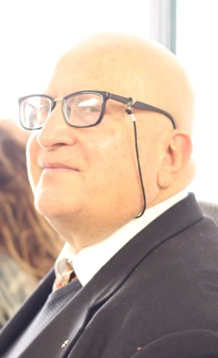
Ο Κωνσταντίνος Μπούρας γεννήθηκε το 1962 στην Καλαμάτα κι από το 1977 ζει στην Αθήνα. Συγγραφέας 42 εκδοθέντων βιβλίων, κριτικός θεάτρου και βιβλιοκριτικός. Αριστούχος διδάκτωρ τού Τμήματος Μετάφρασης και Διερμηνείας τού Ιονίου Πανεπιστημίου (2019). Είναι διπλωματούχος μηχανολόγος μηχανικός τού Εθνικού Μετσόβιου Πολυτεχνείου (1985), αριστούχος τού Τμήματος Θεατρικών Σπουδών τού Πανεπιστημίου Αθηνών (1994) και κάτοχος μεταπτυχιακού διπλώματος θεατρολογίας τού γαλλικού Πανεπιστημίου Paris III - La nouvelle Sorbonne (D.E.A. Etudes Théâtrales). Μεταδιδακτορικός ερευνητής στο ΕΚΠΑ και στο Πανεπιστήμιο Αιγαίου. Δίδαξε το 2020 και το 2021 θεατρική κριτική στο Τμήμα Θεατρικών Σπουδών του Πανεπιστημίου Αθηνών. Διδάσκει πολιτιστική διαχείριση, καθώς και διαχείριση ανθρώπινου δυναμικού στη Σχολή Δημόσιας Διοίκησης. Αρθρογραφεί σε εφημερίδες και σε πάμπολλα λογοτεχνικά περιοδικά. Θεατρικά του έργα με αρχαιοελληνικά θέματα και για την Κρίση έχουν παρασταθεί σε θέατρα τής Ελλάδας και του εξωτερικού.
03 Δεκεμβρίου 2022 – 17 Δεκεμβρίου 2022

Εισηγήτρια: Αγγελική Δαρλάση
Από την ιδέα στη σκηνική πράξη: μια εισαγωγή στις βασικές αρχές της συγγραφής ενός θεατρικού έργου (θέμα, πλοκή, δομή, χαρακτήρας κά).
Εξερευνούμε τα κοινά χαρακτηριστικά του με άλλα είδη του γραπτού λόγου αλλά και τα ιδιαίτερα χαρακτηριστικά που το διαφοροποιούν καθιστώντας το κατάλληλο για θεατρική παράσταση ∙ πως επηρεάζεται από την ύπαρξη της έννοιας του κοινού, τους όρους παραγωγής μιας παράστασης και τη χρήση οπτικοακουστικών μέσων.
Πως και γιατί και ως προς τι διαφοροποιείται η συγγραφή ενός θεατρικού έργου που απευθύνεται σε παιδιά.
Στο σεμινάριο θα ζητείται η ενεργή εμπλοκή των συμμετεχόντων σε γραπτές ασκήσεις. Στόχος είναι η συγγραφή και η παράδοση μιας, τουλάχιστον, ολοκληρωμένης σκηνής (το είδος και το ύφος επιλέγεται από τον/την εκάστοτε συμμετέχοντα/συμμετέχουσα).

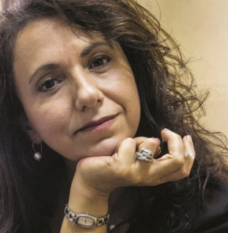
H Αγγελική Δαρλάση γράφει συστηματικά από το 2000 θεατρικά έργα και πεζογραφία (για ενηλίκους και παιδιά - νέους). Βιβλία της έχουν εκδοθεί από τις εκδόσεις Μεταίχμιο, τις εκδόσεις Πατάκη και την Κάπα Εκδοτική. Έργα και βιβλία της έχουν μεταφραστεί στα Αγγλικά, Τουρκικά, Κορεατικά, Ισπανικά και Γαλλικά. Βιβλία της έχουν διασκευαστεί για θεατρικές παραστάσεις, (με πιο πρόσφατη την παράσταση «Το αγόρι στο θεωρείο» από το Εθνικό Θέατρο- 2021-2022), κουκλοθεατρικές παραστάσεις και κάποια βρίσκονται σε στάδιο προπαραγωγής για ταινίες (σε δικό της σενάριο) – σε Ελλάδα κι εξωτερικό. Συμμετείχε ως συν-συγγραφέας με ανάθεση σε συμπαραγωγή των Κρατικών θεάτρων Καρλσρούης και Ουψάλας και Εθνικού Θεάτρου Λουξεμβούργου (2021&2022) και της Union des Théâtres del 'Εurope με το Teatro di Roma (2018). Θεατρικά έργα της έχουν παρουσιαστεί από σκηνές του ελεύθερου θεάτρου (Φάρος ΚΠΙΣΝ, Θέατρο Αλκμήνη, Μέγαρο Μουσικής Αθηνών, Φεστιβάλ Αναλόγια του Θεάτρου Τέχνης, Διεθνές Φεστιβάλ Κινηματογράφου Ολυμπίας για παιδιά και νέους, Θέατρο Αμόρε-Β σκηνή κά). Έχει επανειλημμένως βραβευθεί και διακριθεί για το συγγραφικό της έργο (πεζογραφικό και θεατρικό). Διδάσκει Δημιουργική γραφή ή/και Θέατρο από το 2006 συνεργαζόμενη τόσο με δημόσιους όσο και ιδιωτικούς φορείς (π.χ. Τμήμα Θεατρικών Σπουδών Πανεπιστήμιο Πελοποννήσου, Δημόσια και Ιδιωτικά ΙΕΚ, εκδόσεις Μεταίχμιο κά) Είναι απόφοιτος του Τμήματος Θεατρικών Σπουδών του Πανεπιστημίου Αθηνών και του The Royal Central School of Speech and Drama (MA in PerformanceStudies)

10 Ιανουαρίου 2023 – 24 Ιανουαρίου 2023

Εισηγήτρια: Σίσσυ Δουτσίου
Το σεμινάριο επεξεργάζεται τα θεμελιώδη ζητήματα της υποκριτικής
(χαρακτήρας, δράση, συναίσθημα) και αποτελείται από 34 Ασκήσεις.
Το πιο πολύτιμο είδος γνώσης είναι η ανακάλυψη των συναισθηματικών μηχανισμών. Ο ηθοποιός απαιτείται να καλλιεργήσει τη δύναμη της συγκέντρωσης, της ενσώματης μνήμης και της παρατηρητικότητας. Με μια πρακτική και δομημένη διαδρομή θα αναπτύξουμε τον αυθορμητισμό, την εφευρετικότητα, τη δημιουργικότητα, την αίσθηση σύνθεσης συνθηκών (χώρου και χρόνου).
Θα επικεντρωθούμε στην εξοικείωση με τα Εργαλεία του Ηθοποιού για να μπορέσουμε να δημιουργήσουμε τη βάση για τη εκφραστική Δημιουργία Χαρακτήρων και Ρόλων. Ο βασικός στόχος του σεμιναρίου είναι να εξερευνήσουμε τον μαγικό κόσμο του Θεάτρου, τους τρόπους που ένας ερμηνευτής μπορεί να σωματοποιήσει την πρόθεσή του, διευρύνοντας παράλληλα τις επιλογές του.
Η αυθεντικότητα, η ενέργεια και η πληρότητα μέσα στην προσωπική σωματικότητα, αποκτούν ειδικό βάρος και δουλεύονται με τον ρυθμό, την κίνηση, τους ήχους, τον λόγο και τα αντικείμενα.
Θα εξερευνήσουμε το σώμα μας σε επαφή με:
• τη φαντασία μας
• τους άλλους ερμηνευτές
• τη σχέση μας με το κοινό
• το συναίσθημα που παράγει

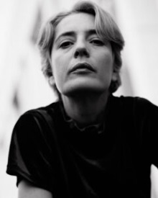
Η Σίσσυ Δουτσίου γεννήθηκε στην Αθήνα το 1980. Είναι ηθοποιός και ποιήτρια. Σπούδασε αστροφυσική στο Πανεπιστήμιο του Σάσεξ και αποφοίτησε από τη Δραματική Σχολή Δήλος το 2009. Συνέχισε την εκπαίδευσή της στην υποκριτική με εργαστήρια της Natalie Portman και της Helen Mirren. Τα μεταπτυχιακά εργαστήρια με τους David Lynch, Martin Scorsese και Spike Lee καλλιέργησαν περαιτέρω τη δημιουργικότητα της. Είναι ιδρυτικό μέλος του Ινστιτούτου Πειραματικών Τεχνών και επιμελήτρια του ετήσιου Διεθνούς Φεστιβάλ Βίντεο Ποίησης στην Αθήνα.
Πρωταγωνίστησε σε θεατρικές παραστάσεις: «Μεταμόρφωση» Φ. Κάφκα, «Οι Δούλες» Ζ.Ζενέ, «Πεθαίνω Σαν Χώρα» Δ.Δημητριάδη, «Ψύχωση 4.48 Psychosis» Sarah Kane, «Νύχτα!- Yard Gal » R.Prichard κ.α. Περιόδευσε με θεατρικά έργα, αναγνώσεις ποίησης, performances και διαλέξεις στην Ευρώπη, τις ΗΠΑ και την Ασία. Έχει εμφανιστεί μεταξύ άλλων στην City Judson Memorial Church (Νέα Υόρκη), στο London School of Economics and Political Sciences και στην 1η Μπιενάλε Destroy Athens. Έχει συνεργαστεί με πολλά θέατρα και οργανισμούς όπως η αμερικανική εταιρεία Living Theater και το Institute for Experimental Theatre στην Καλκούτα.
Σημαντικές συναντήσεις με ανθρώπους όπως ο Suprijo Samjadar (Θέατρο Grotowski), ο ανθρωπολόγος David Graeber, ο Νάνος Βαλαωρίτης και ο Jeffrey Perkins από την ομάδα τέχνης Fluxus έχουν επηρεάσει το έργο και την καριέρα της.

04 Φεβρουαρίου 2023 – 18 Φεβρουαρίου 2023

Εισηγήτρια: Παυλίνα Μάρβιν
Δημιουργία παράστασης βασισμένης σε λογοτεχνικό έργο, από παιδιά και εφήβους
Με εργαλεία το σωματικό-αυτοσχεδιαστικό θέατρο, την μέθοδο του devised theatre (θέατρο της επινόησης), την φαντασία μας και τη βαθιά μας επιθυμία να κατανοήσουμε τον εαυτό μας και τους άλλους, θα ερευνήσουμε τα στάδια δημιουργίας ομάδας και παράστασης από μαθητές πρωτοβάθμιας και δευτεροβάθμιας εκπαίδευσης. Το εργαστήριο απευθύνεται σε εκπαιδευτικούς, εμψυχωτές, θεραπευτές και σε όποιον/α/ο επιθυμεί να εισέλθει στον μαγικό κόσμο του θεάτρου με λιτά μέσα.

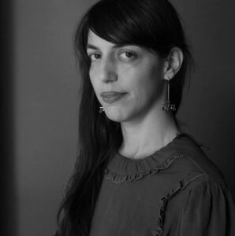
Η Παυλίνα Μάρβιν γεννήθηκε στην Αθήνα το 1987. Μεγάλωσε στην Ερμούπολη. Σπούδασε Ιστορία στο ΕΚΠΑ και ολοκληρώνει τη διατριβή της με θέμα την κρατική πολιτική για το βιβλίο στην Ελλάδα. Σπουδάζει στο Τμήμα Σκηνοθεσίας της Δραματικής Σχολής του Εθνικού Θεάτρου. Υπήρξε συνεκδότρια του περιοδικού Τεφλόν (2008-2011). Το 2012 συνδημιούργησε την ΚοινΣΕπ «Τωρα Παίζουμε: Η Τέχνη και η Δημιουργία στην υπηρεσία της πρόληψης της θεραπείας και της εκπαίδευσης». Εμψυχώνει ομάδες θεατρικού παιχνιδιού και λογοτεχνικών πειραμάτων για παιδιά και ενήλικες. Το πρώτο της βιβλίο, «Ιστορίες απ’ όλον τον κόσμο μου» (Εκδόσεις Κίχλη, 2017), τιμήθηκε με το βραβείο «Γιάννης Βαρβέρης» από την Εταιρεία Συγγραφεών. Ποιήματά της έχουν μεταφραστεί σε πάνω από δέκα γλώσσες.
Πληροφορίες

- Με την παρακολούθηση τουλάχιστον του 95% των συναντήσεων του σεμιναρίου, παρέχεται σχετική βεβαίωση
- Απονέμεται δίπλωμα στους συμμετέχοντες οι οποίοι θα περάσουν με επιτυχία την εξέταση Ερωτήσεων Πολλαπλών Επιλογών (multiple test)
- Διάρκεια: 45 διδακτικές ώρες, (15 online συναντήσεις)
- Μέρες και ώρες μαθημάτων: Σάββατα 12:00 - 15:00, Τρίτες 18:00-21:00 Έναρξη 15.10.2022 και Λήξη 18.02.2023
- Κόστος: 450,00€, με προπληρωμή. Για τις εγγραφές στα σεμινάρια παρακαλείστε στείλτε e-mail στο: secretary@pen-greece.org και θα σας σταλούν αναλυτικές οδηγίες
- Ενημερωτική παρουσίαση: Τρίτη 04 Οκτωβρίου 2022 και ώρα: 20:00-21:00 Για να παρακολουθήσετε ζωντανά την ενημερωτική παρουσίαση μέσω της πλατφόρμας ΖΟΟΜ, ακολουθήστε τον παρακάτω σύνδεσμο: https://us02web.zoom.us/j/86516291692

*** Όλα τα σεμινάρια του PEN Greece απευθύνονται αποκλειστικά σε ενήλικες***

